Акции «Сухая попка» и «Оранжевое настроение» городской воспитательной акции «Город начинается с тебя!

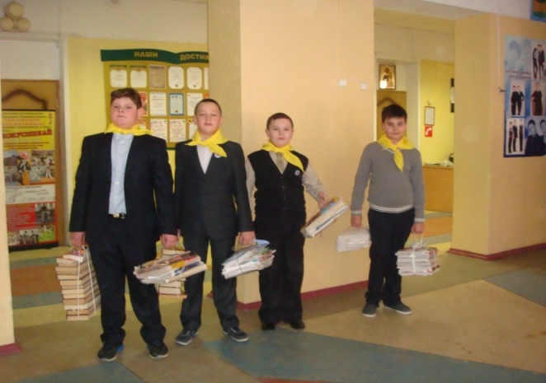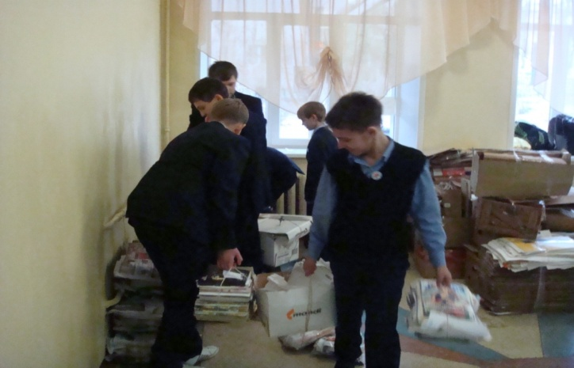
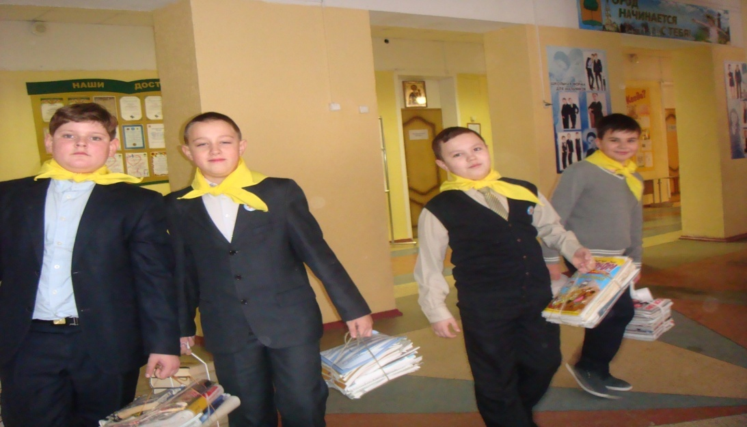

Итоги сбора макулатуры

Класс | Ф.И.О. классного руководителя | Количество собранной макулатуры от класса | Ф.И.О. учащихся собравших наибольшее количество макулатуры
1а | Трущенкова И.В. | 110 кг
1б | Хрипункова Л.П. | 74 кг
1в | Панферова О.И | 32 кг
2а | Ненахова Т.А. | 501 кг (1 место) | Лапенко К. – 100 кг (3 место)
2б | Пивень В.И. | 40 кг
2в | Кайнак Т.Г. | 30 кг
3а | Стрельникова Н.Н. | 93 кг
3б | Сысоева О.Ю. | 131 кг
4а | Беренджи И.Ф. | 442 кг (2 место) | Быкова М. – 191 кг (1 место  Аксенов А. – 63 кг
4б | Ерофеева М.А. | -
5а | Дружнова О.В. | 75 кг
5б | Крючкова Л.К. | 62 кг | Володченкова В. – 46кг
6а | Александрова И.А. | 191 кг | Куренков К.- 140 кг(2 место)
6б | Дятчина Е.Н. | 16 кг
6в | Кулешова А.С. | 12 кг
7а | Беляева О.В. | 57 кг
7б | Горсунова Н.А. | 22 кг
8а | Гакова Л.С. | 230 кг (3 место) | Пашинин А. – 191 кг (1 место)
8б | Соломахина Н.Н. | -
9а | Решетова О.А. | 107 кг
9б | Игошина Н.А. | 63 кг
9в | Беляев Д.А. | 59 кг
10а | Тихонина Л.М. | 90 кг | Горина А.-46 кг
11а | Карих И.А. | 21 кг
 | Итого | 2458 кг

Поздравляем победителей и призеров!

Благодарим всех принявших участие в сборе макулатуры!

